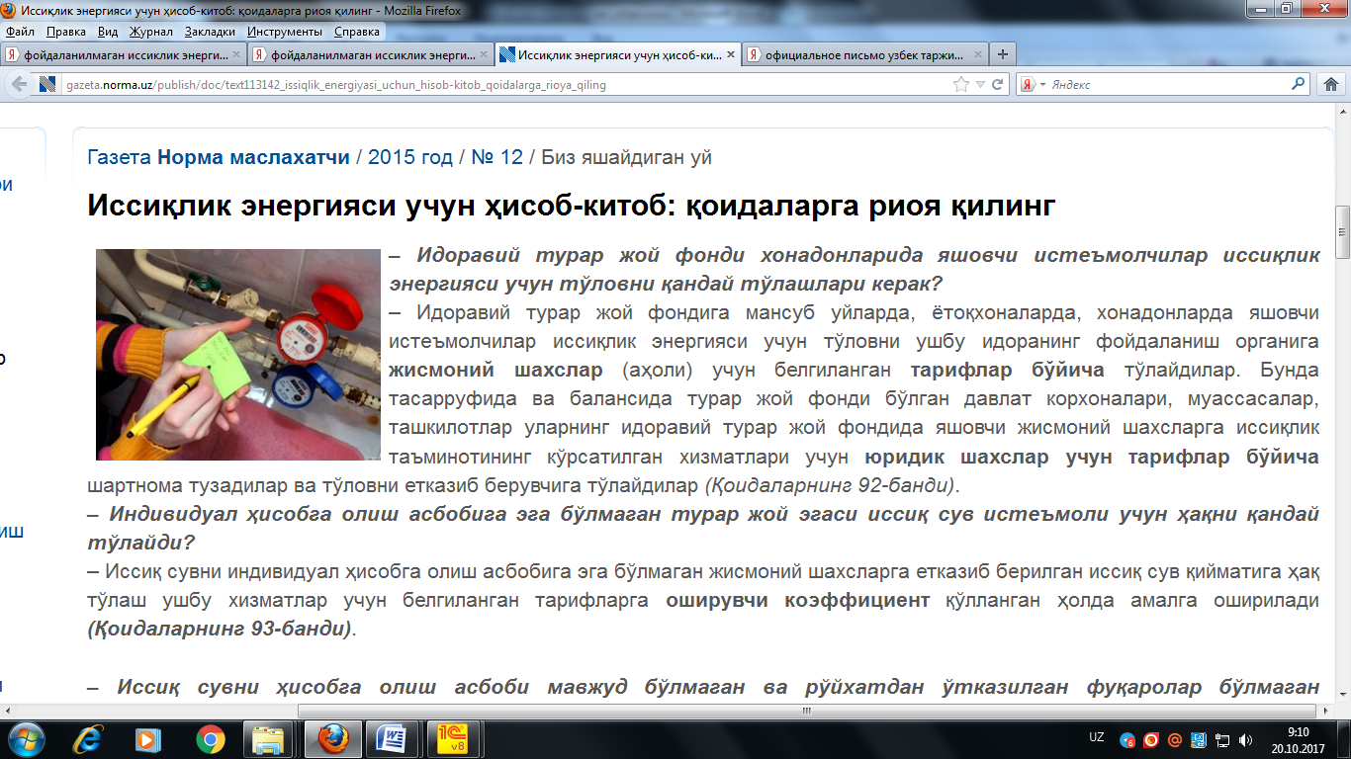

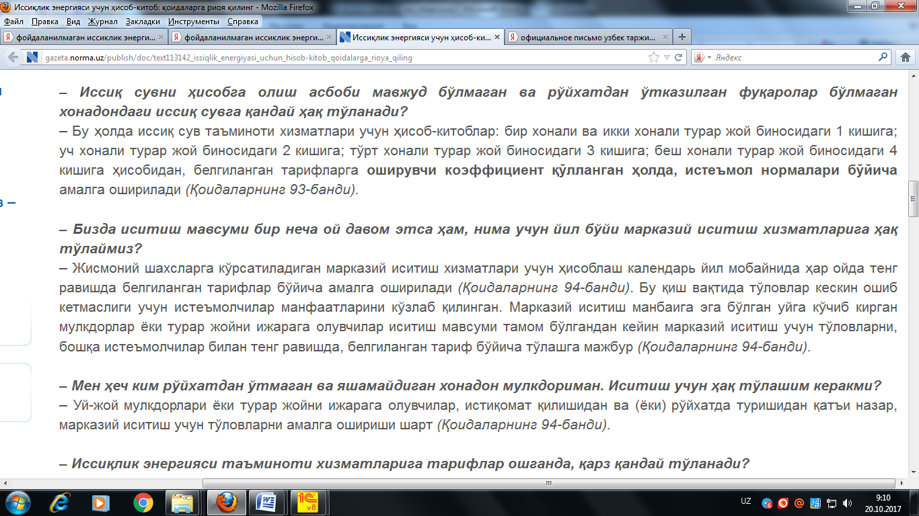

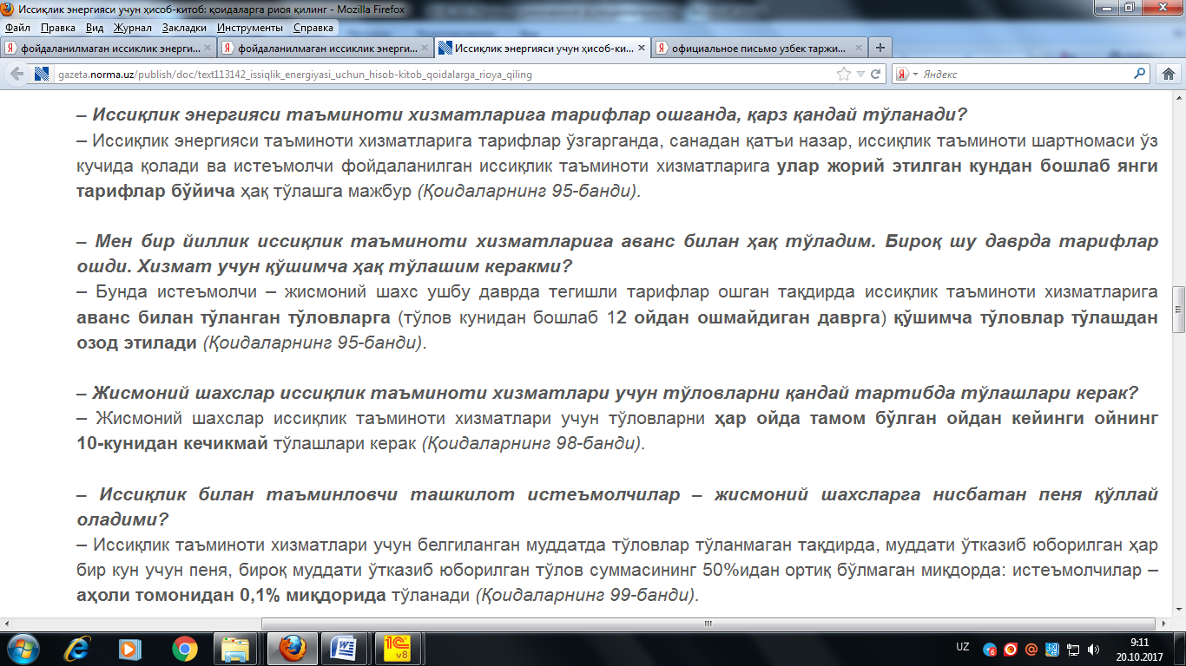

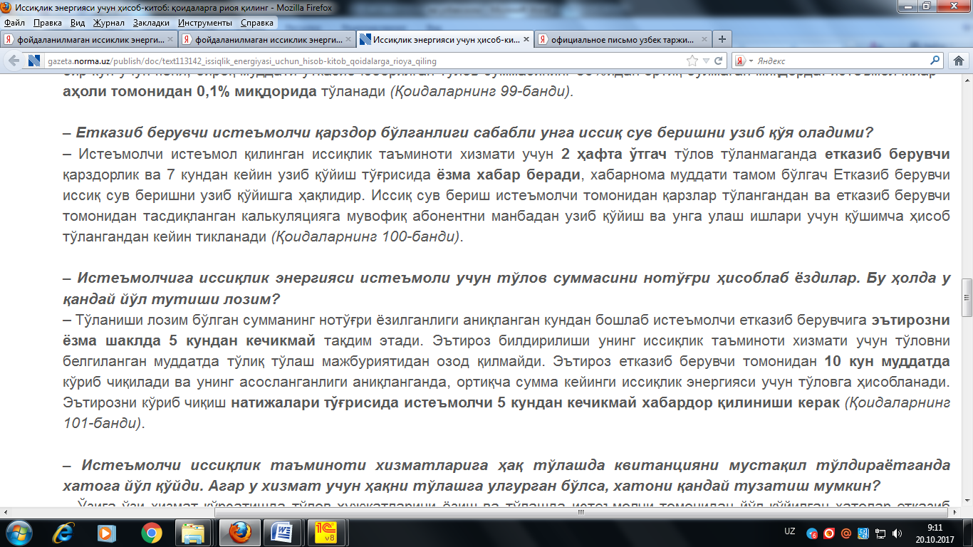

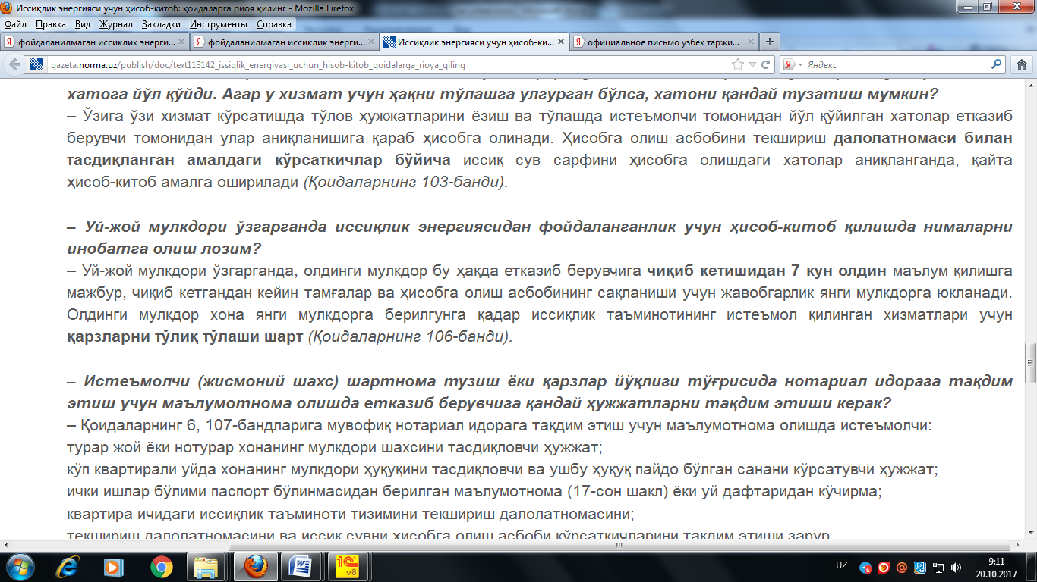

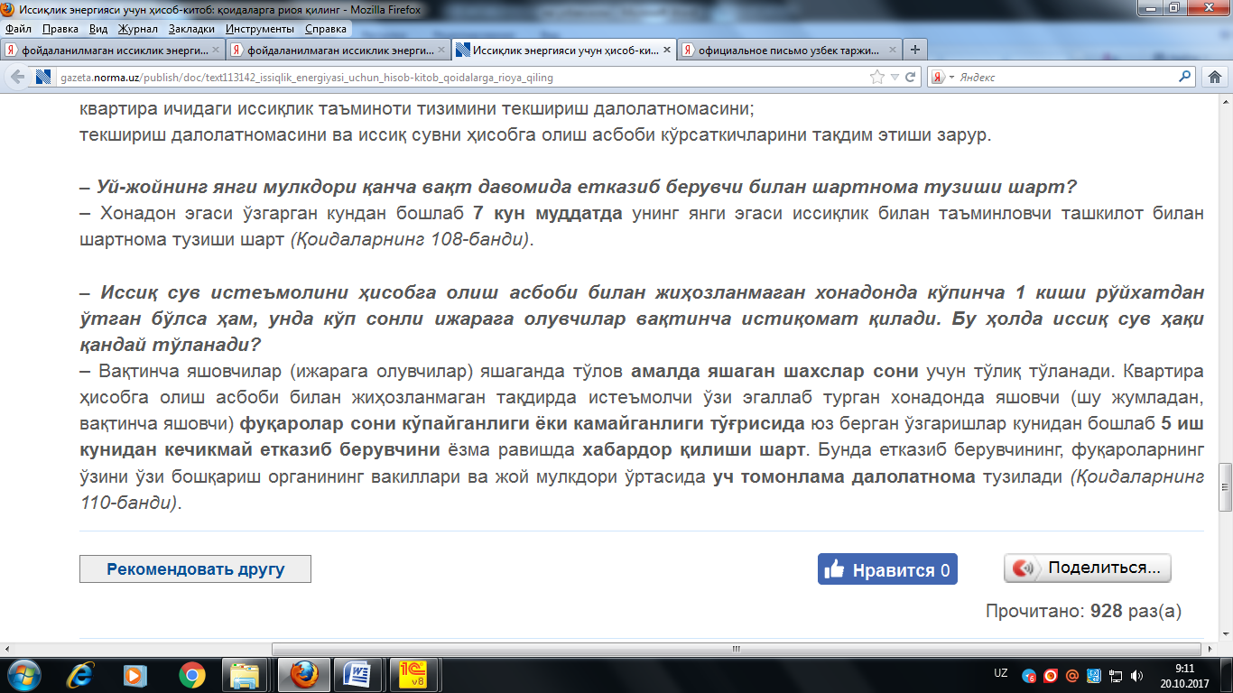

* ***В моей квартире неправильно была учтена площадь, поэтому за отопление необходимо оплатить на 3 квадратных метра больше. Мне посчитали долг за последние 15 лет. Срок давности по коммунальным услугам 3 года. Имеют ли право теплоэнерго требовать погасить долг за 15 лет?***
* ГУП «Ангрен иссиқлик энергияси» отвечает: Рассмотрев Ваше обращение - ГУП «Ангрен иссиқлик энергияси» сообщает следующее: Частью 2 ст. 469 ГК РУз предусмотрено, что договор с гражданином, использующим энергию для бытового потребления, считается заключенным с момента первого фактического подключения абонента в установленном порядке. Иными словами, поскольку житель уже пользуется тепловой энергией, то он обязан её оплачивать по цене и на условиях, установленных для всех остальных потребителей. Согласно Договору на поставку и оплату тепловой энергии домовладельцу, а также п. 86 «Правил оказания услуг теплоснабжения в многоквартирных домах», зарегистрированных Кабинетом Министров Республики Узбекистан от 15.07.2014 г. за № 194, Потребитель обязан немедленно сообщать об изменениях данных, указанных в договоре. Договор подписан обоюдно. Таким образом, Вы не уведомили своевременно Поставщика о получении услуг на площадь большую, чем указано в Договоре, и не предоставили самостоятельно в УП ПО "Тошиссиккуввати" документы, подтверждающие площадь, на которую оказывалась услуга. Необходимо отметить, что в соответствии с ч.2.3 ст.399 ГК РУз. в случае, когда продавец передал покупателю товар в количестве, превышающем указанное в договоре, покупатель обязан известить об этом продавца в порядке, предусмотренном статьей 416 Кодекса. Если в разумный срок после получения сообщения покупателя продавец не распорядился соответствующим товаром, покупатель вправе, если иное не предусмотрено договором принять весь товар. В случае принятия покупателем товара в количестве, превышающем указанное в договоре, соответствующий товар оплачивается по цене, установленной договором, если иная цена не определена соглашением сторон. На основании вышеизложенного, Вы должны произвести оплату за полученную услугу теплоснабжения за всё время действия Договора. По вопросу срока исковой давности. Согласно ст.150 ГК Республики Узбекистан общий срок исковой данности – три года. При этом необходимо отметить, что формулировка статьи направлена на срок, в пределах которого лицо может защитить свое нарушенное право путем предъявления иска (ст. 149 ГК РУз.). В случае несогласия Потребителя с предъявленной ему суммой задолженности за потребленную тепловую энергию, Поставщик тепловой энергии вправе в установленном порядке обратиться в суд с иском к потребителю о взыскания задолженности и восстановлении срока исковой давности. Также, необходимо обратить внимание, что согласно ст. 57 ГПК РУз., каждая сторона обязана доказывать те обстоятельства, на которые она ссылается как на основание своих требований и возражений.
* ***Здравствуйте! Живем в квартире Мы отказались от отопления уже лет 8 назад но каждый месяц вызываем сотрудника таштеплоэнерго для составления акта, вопрос в том должны ли мы его вызывать или все таки он сам должен приходить проверять, есть ли какой нибудь нормативный документ на этот счет?***
* ГУП «Ангрен иссиқлик энергияси» отвечает: Рассмотрев Ваше обращение - ГУП «Ангрен иссиқлик энергияси» сообщает следующее: Согласно «Правилам оказания услуг теплоснабжения в многоквартирных домах», зарегистрированных Кабинетом Министров Республики Узбекистан от 15.07.2014 г. за № 194: п.126. В случае отсутствия поставки тепловой энергии, а также поставки тепловой энергии ненадлежащего качества Потребитель уведомляет об этом Поставщика и Исполнителя. п.132. Акт об отсутствии поставки тепловой энергии или поставки тепловой энергии ненадлежащего качества является основанием для перерасчета размера платы за услугу по теплоснабжению. В соответствии с пунктами 15, 88 Правил Потребителю запрещается отключение систем отопления с демонтажем отопительных приборов отдельных жилых и нежилых помещений многоквартирных домов от внутридомовой системы отопления и горячего водоснабжения во избежание теплового и гидравлического разрегулирования данной системы; п.87. Потребитель несет ответственность в установленном законодательством порядке за нарушения внутридомовых систем отопления и горячего водоснабжения, влияющие на качество поставки услуг отопления и горячего водоснабжения. Также самовольное вмешательство в работу отопительной системы, внесение в нее реконструктивных изменений без соответствующих проектных решений запрещено действующими нормативными документами (ШНК 1.04.05-06 «Положение о порядке осуществления реконструкции, перепланировки и переоборудования помещений в многоквартирных домах, обеспечивающих безопасность устойчивости зданий»). На основании вышеуказанного Вам необходимо восстановить систему теплоснабжения, в противном случае - ГУП «Ангрен иссиқлик энергияси» будет вынуждено обратиться в суд для понудительного восстановления отопительных приборов. В связи с отсутствием в обращении адреса, предоставить подробную информацию по взаиморасчётам за тепловую энергию не представляется возможным.
* ***Иссиклик таъминлаш ташкилоти билан шартнома тузиш учун "Махалладан далолатнома" олиб келишни талаб килиши конунийми? Вазирлар махкамасининг 15.07.2014 даги №194-сонли карорининг 1-иловаси 6-бандида келтирилган шартнома тузиш учун талаб этиладиган хужжатлар руйхатида йук.***
* ГУП «Ангрен иссиқлик энергияси» жавоб беради: “Хонадон эгасига иссиқлик энергиясини етказиб бериш ва унга ҳақ тўлаш тўғрисида” шартномани қайтадан расмийлаштириш учун хонадон соҳиби Ўзбекистон Республикаси Вазирлар Маҳкамасининг 2014 йил 15 июлда 194-рақами билан тасдиқланган “Кўп квартирали уйларда иссиқлик таъминоти хизматлари кўрсатиш Қоидалари”нинг 6-бандига мувофиқ қуйидаги ҳужжатларни туман “Иссиклик тарқатиш” бўлимига тақдим этиши керак: 1. Турар жой мулкдори шахсини тасдиқловчи ҳужжат, 2. Кўп квартирали уйдаги хонадонга (фойдаланиш) мулкдорлик қилиш ҳуқуқини тасдиқловчи ҳужжат ва мазкур ҳуқуқ берилган сана; 3. Ички ишлар бўлимининг паспорт бўлинмасидан (ф-17) маълумотнома ёки уй дафтаридан кўчирма. Қуйидаги ҳолатларда шартнома расмийлаштириш учун қўшимча тарзда маҳалладан далолатнома тақдим этиш талаб этилади: 1. Хонадонда рўйҳатда ҳеч ким бўлмаганда, 2. Хонадонда рўйҳатда ҳеч ким бўлмасдан, хонадонга ўрнатилган иссиқ сув ўлчагич асбоби кўрсатгичи белгиланган миқдордан кўп ишлатилганда, 3. Хонадонда рўйҳатда турувчилар сонига нисбатан, рўйҳатсиз яшаб келаётган шахслар сони кўплиги аниқланган тақдирда. Шунингдек, 2012 йил 18 декабргача амалда бўлган 2002 йил 12 августдаги “Ўзбекистон Республикаси шаҳарлари ва аҳоли яшайдиган пунктларида уй-жой фондини сақлаш ва таъмирлаш, ва коммунал хизматларни кўрсатиш билан боғлиқ бўлган харажатларни тўлаш тўғрисида”ги 68-рақамли Низомнинг 24-бандига ва Ўзбекистон Республикаси Вазирлар Маҳкамасининг 2014 йил 15 июлда 194-рақами билан тасдиқланган “Кўп квартирали уйларда иссиқлик таъминоти хизматлари кўрсатиш Қоидалари”нинг 110-бандига мувофиқ, вақтинча яшовчилар (ижарага олувчилар) яшаганда, фуқароларнинг ўзини ўзи бошқариш органининг ва хонанинг мулкдори ўртасида тузилган далолатномага асосан, тўлов амалда яшаган шахслар сони учун тўлиқ тўланаши таъкидланган. Бундан ташқари, таъкидлаб ўтиш лозимки, Ўзбекистон Республикаси “Фуқароларнинг ўзини ўзи бошқариш органлари тўғрисида”ги Қонунининг 12-моддасида фуқаролар йиғини кенгаши фуқароларнинг кириб келиши ва чиқиб кетишини ҳисобга олишни ташкиллаштиришда ҳуқуқни ҳимоя қилиш органларига кўмаклашадилар дейилган. Мазкур Қонуннинг 12-моддасидан келиб чиққан ҳолда, маҳалла қўмитасининг бирламчи маълумотлари ҳақони бўлиши керак. Юқорида кўрсатилган ҳужжатлар туман “Иссиқлик тарқатиш” бўлимига тўлиқ тақдим этилгандан сўнг “Хонадон эгасига иссиқлик энергиясини етказиб бериш ва унга ҳақ тўлаш тўғрисида”ги шартнома қайтадан расмийлаштирилади.